BLK16CV3-S2-IM-38X38-B-V1_02接口说明
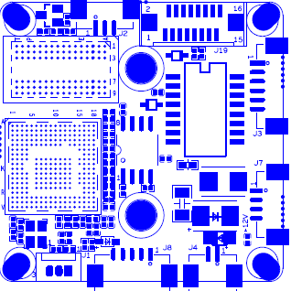
P6音频报警接口
(此接口不焊接)
P2 红外同步信号接口
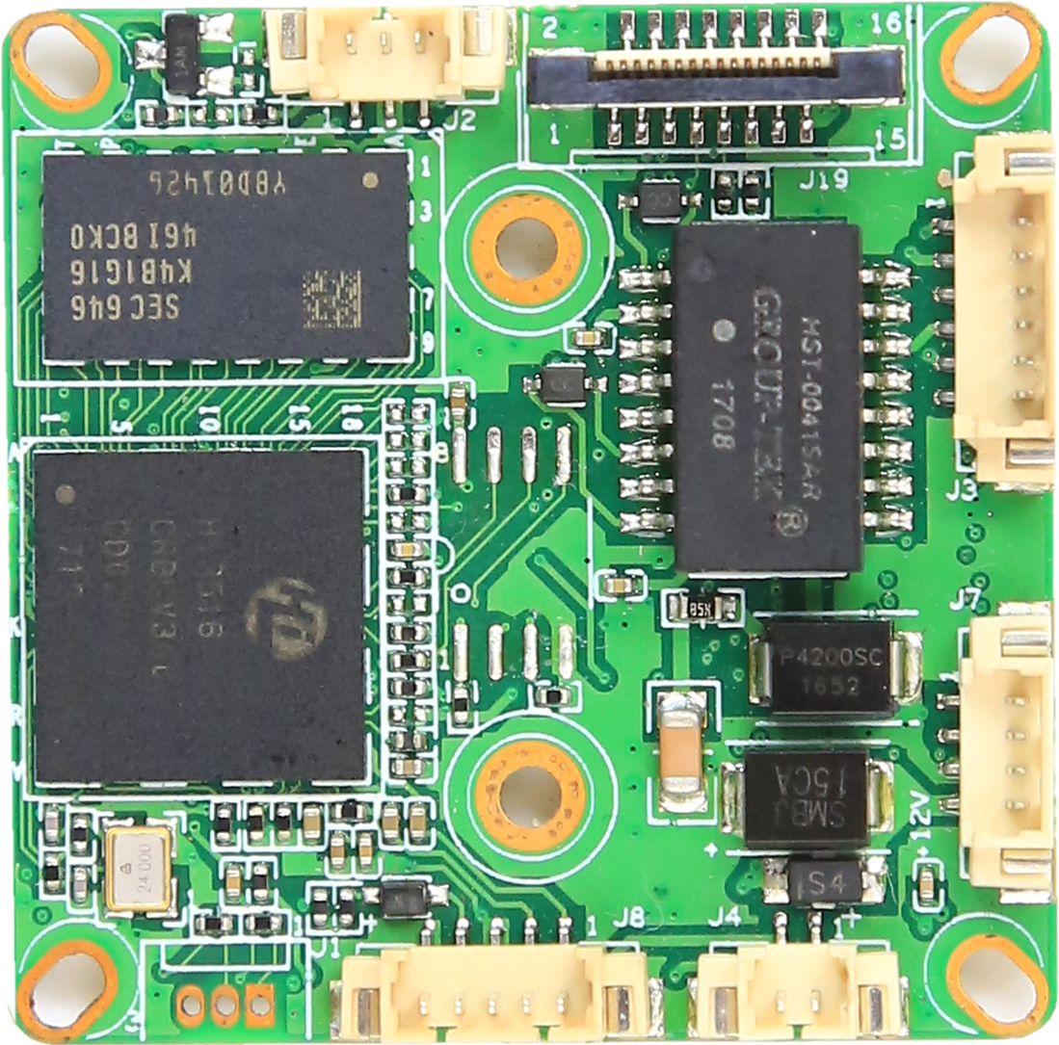
P3 IRcut接口
P4 电源接口
P1 网络接口

标注 | 丝印编号 | 针脚编号 | 针脚定义 | 功能
P1 | J3 | 1 | ETHRX- | 网口数据接收
 |  | 2 | ETHRX+ | 网口数据接收
 |  | 3 | LED/PHY_AD3 | 网络灯
 |  | 4 | ETHTX- | 网口数据发送
 |  | 5 | ETHTX+ | 网口数据发送
 |  | 6 | LED/PHY_AD0 | 网络灯
P2 | J2 | 1 | 红外输入 | 红外输入
 |  | 2 | GND | GND
 |  | 3 | +5V | 5V输出
P3 | J4 | 1 | BOUT | IRcut驱动输出
 |  | 2 | AOUT | IRcut驱动输出
P4 | J7 | 1 | NC | 悬空
 |  | 2 | NC | 悬空
 |  | 3 | GND | GND
 |  | 4 | 12V | 12V输入
P5 | J1 | 1 | UART_RX | 串口接收
 |  | 2 | UART_TX | 串口发送
 |  | 3 | GND | GND
P6 | J6 | 1 | AC_OUT | 音频输出
 |  | 2 | MIC_P | 音频输入
 |  | 3 | GND | GND
 |  | 4 | ALARM_IN | 报警输入/功放使能
 |  | 5 | GND | GND

